OA 16 | 6. Ubica los puntos A y B, cuyas coordenadas son:  A = (3,2)  B = (2,5)  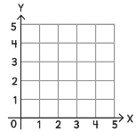 | 5° Básico  Tomo 2  Capítulo 14  Puntos en el plano cartesiano

